寫出正確的時間 年 班 姓名
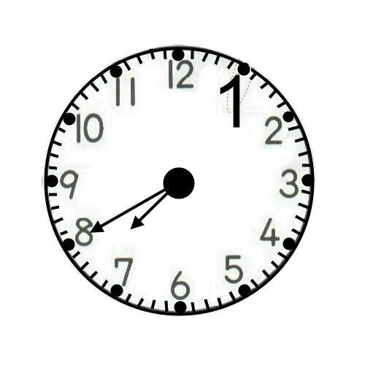 | 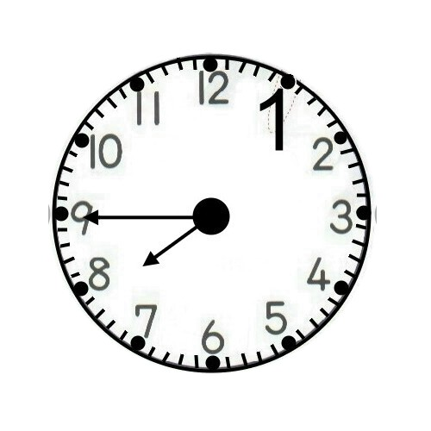 | 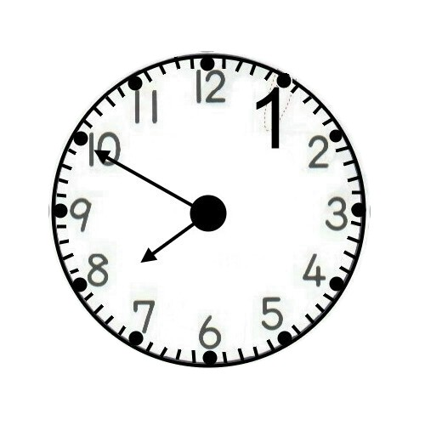 | 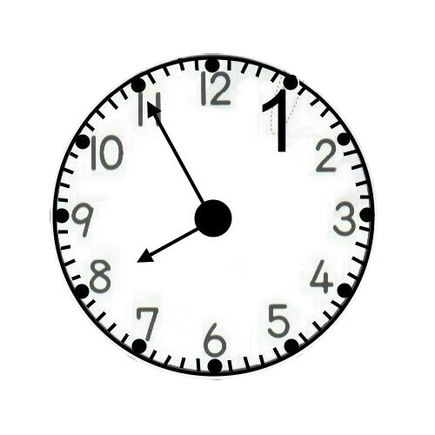
( )點 ( ) 分 | ( )點 ( ) 分 | ( )點 ( ) 分 | ( )點 ( ) 分
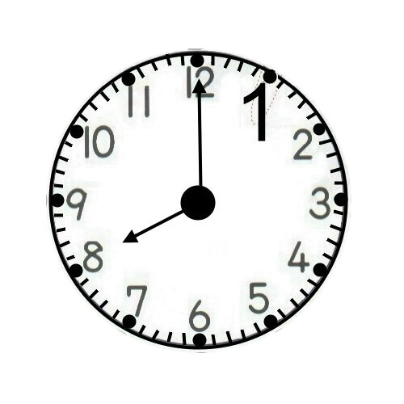 | 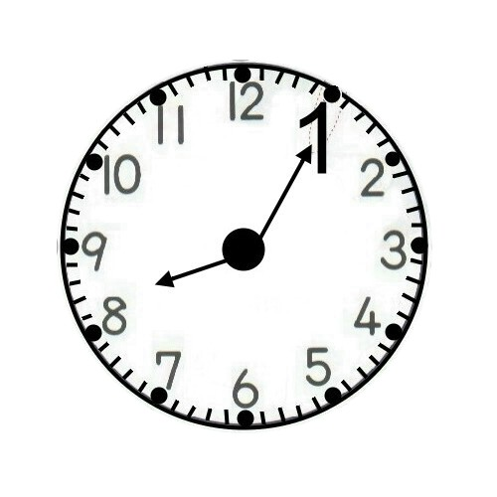 | 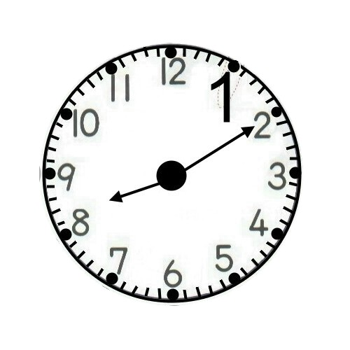 | 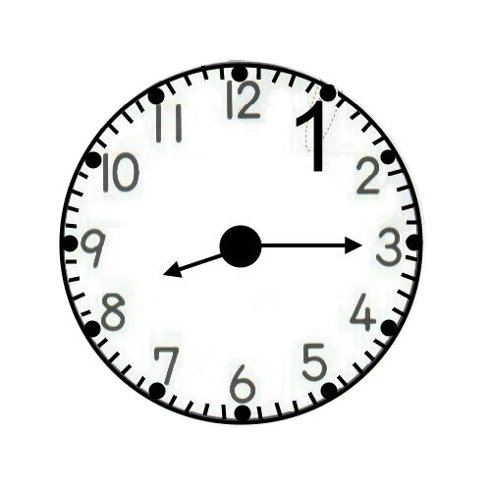
( )點 ( ) 分 | ( )點 ( ) 分 | ( )點 ( ) 分 | ( )點 ( ) 分
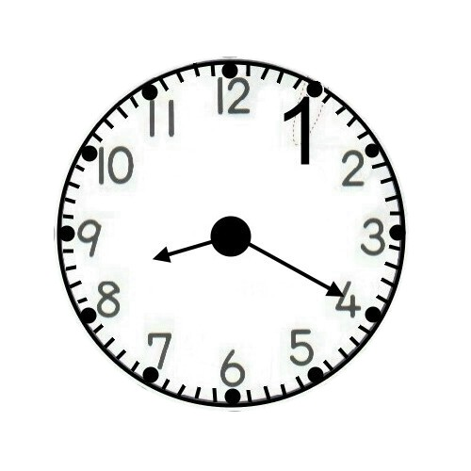 | 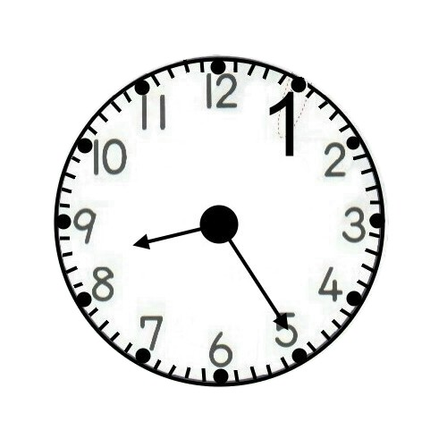 | 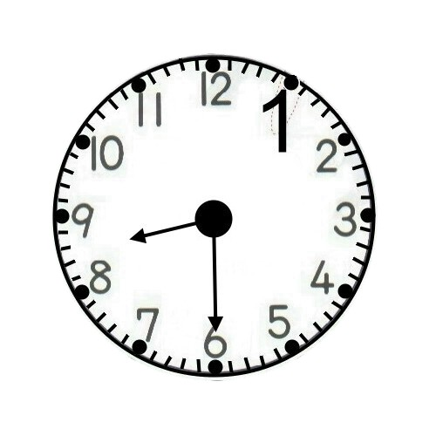 | 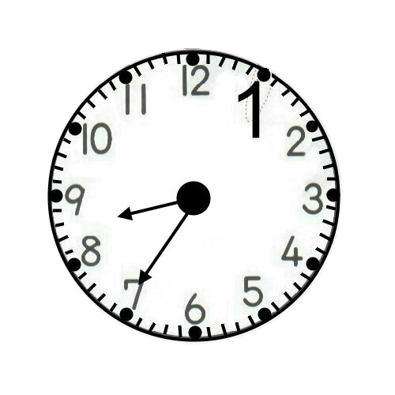
( )點 ( ) 分 | ( )點 ( ) 分 | ( )點 ( ) 分 | ( )點 ( ) 分
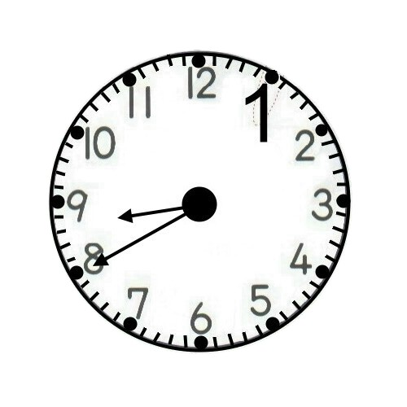 | 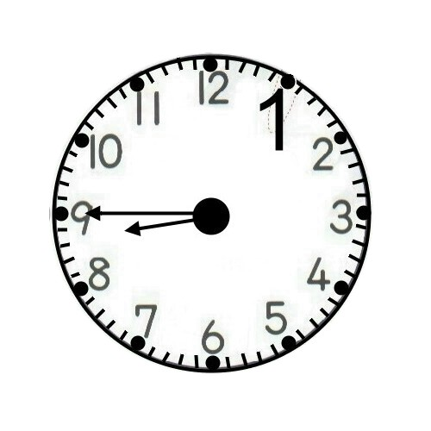 | 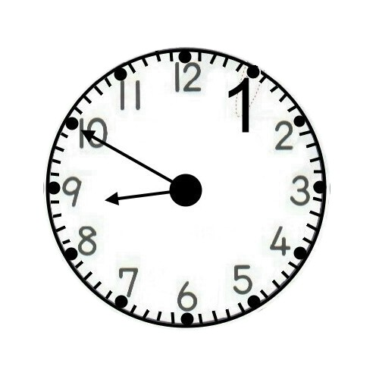 | 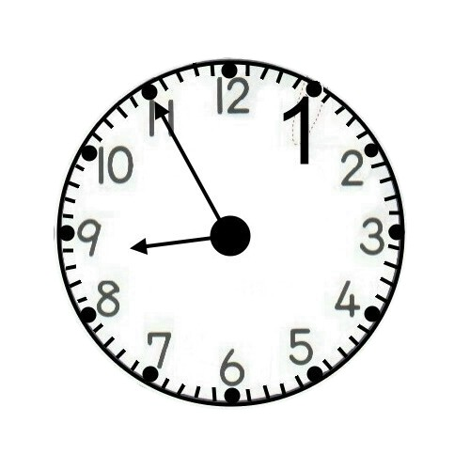
( )點 ( ) 分 | ( )點 ( ) 分 | ( )點 ( ) 分 | ( )點 ( ) 分

寫出正確的時間 年 班 姓名
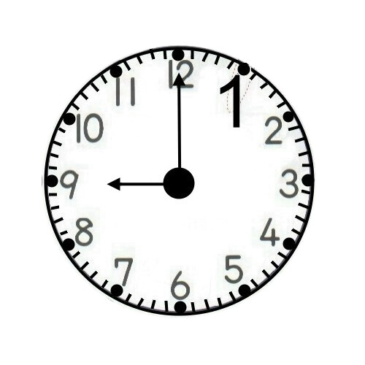 | 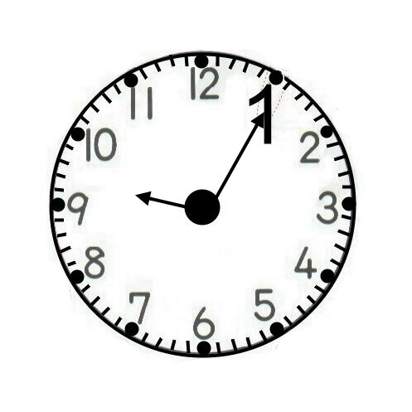 | 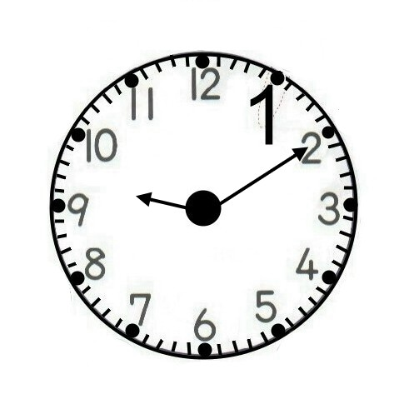 | 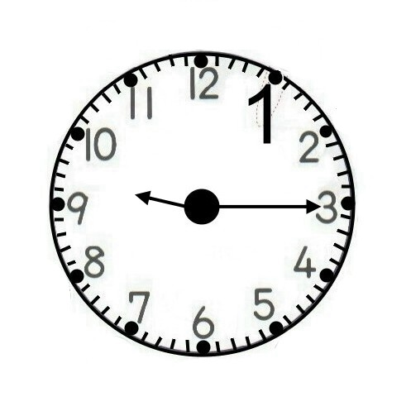
( )點 ( ) 分 | ( )點 ( ) 分 | ( )點 ( ) 分 | ( )點 ( ) 分
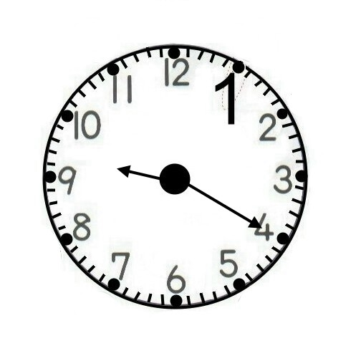 | 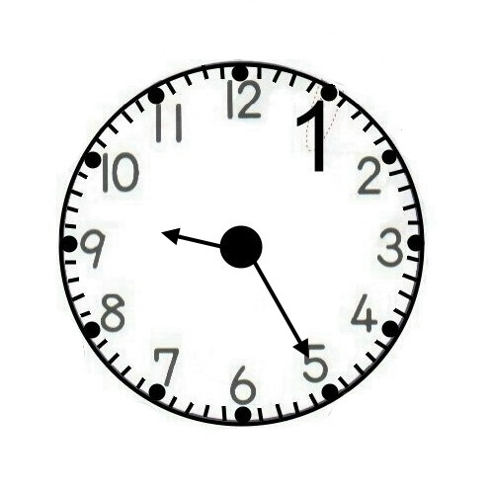 | 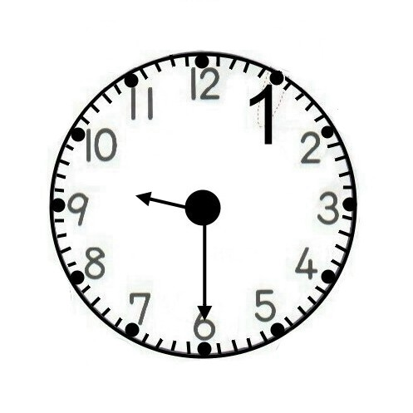 | 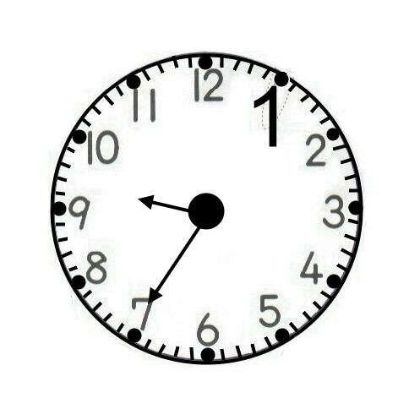
( )點 ( ) 分 | ( )點 ( ) 分 | ( )點 ( ) 分 | ( )點 ( ) 分
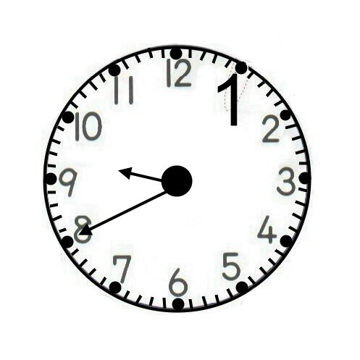 | 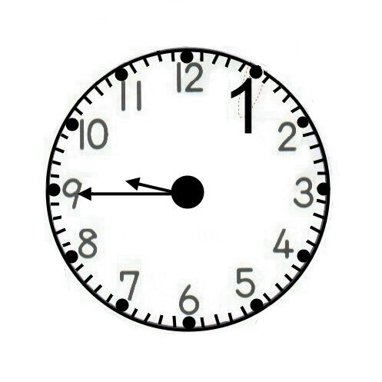 | 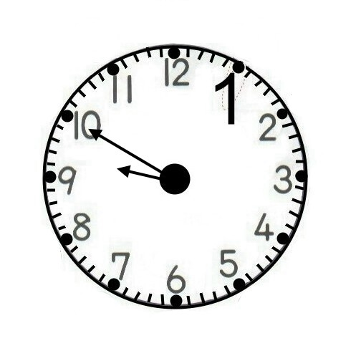 | 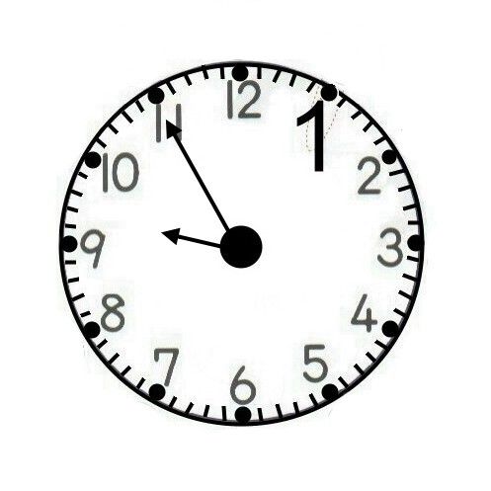
( )點 ( ) 分 | ( )點 ( ) 分 | ( )點 ( ) 分 | ( )點 ( ) 分
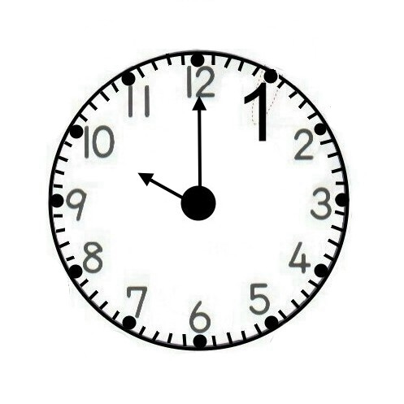 | 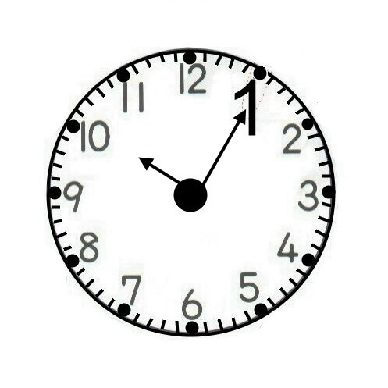 | 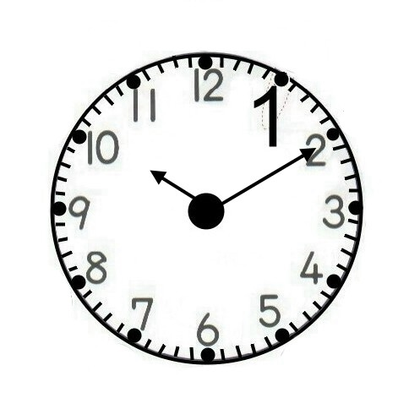 | 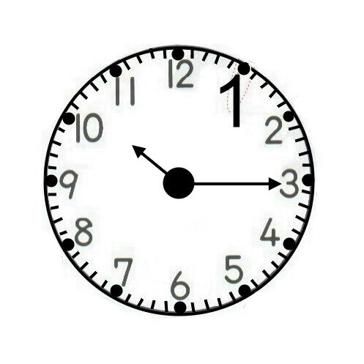
( )點 ( ) 分 | ( )點 ( ) 分 | ( )點 ( ) 分 | ( )點 ( ) 分

寫出正確的時間 年 班 姓名
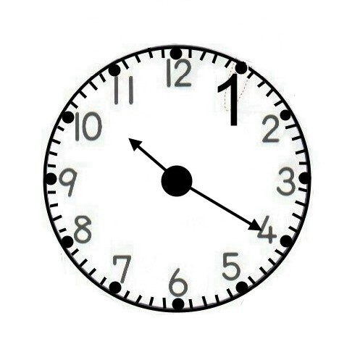 | 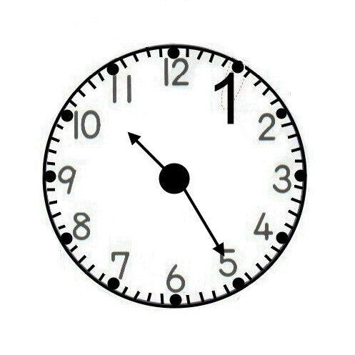 | 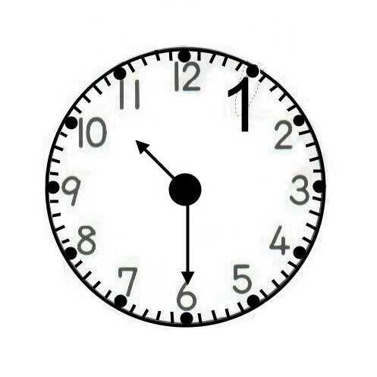 | 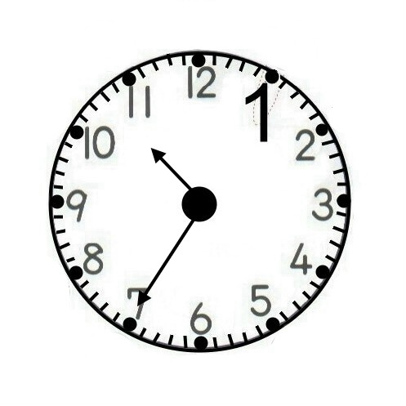
( )點 ( ) 分 | ( )點 ( ) 分 | ( )點 ( ) 分 | ( )點 ( ) 分
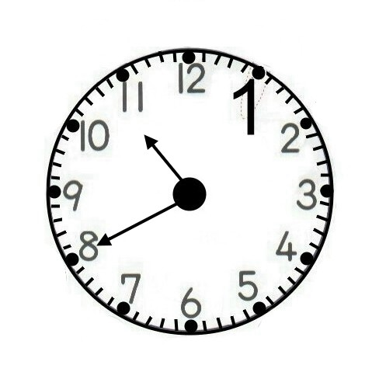 | 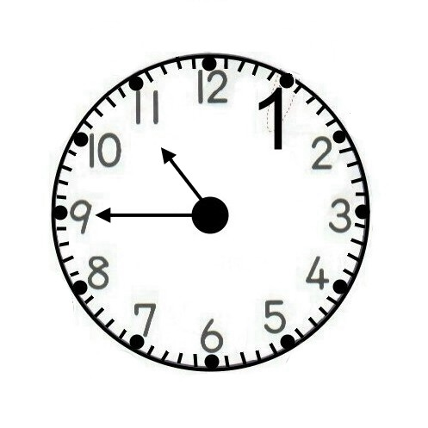 | 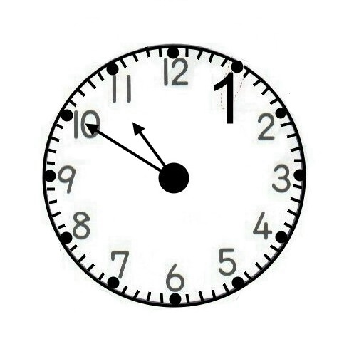 | 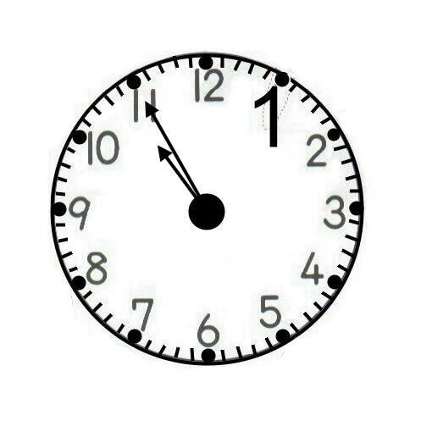
( )點 ( ) 分 | ( )點 ( ) 分 | ( )點 ( ) 分 | ( )點 ( ) 分
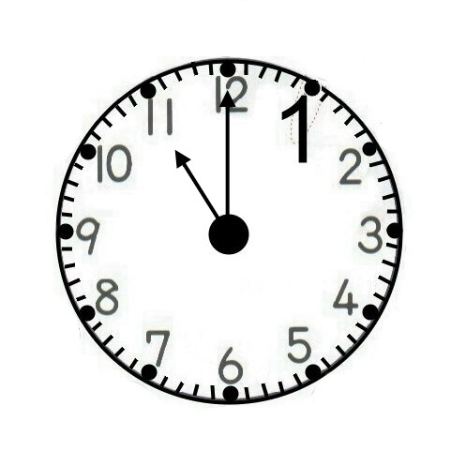 | 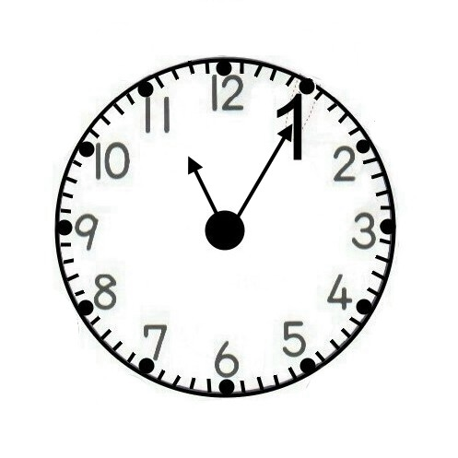 | 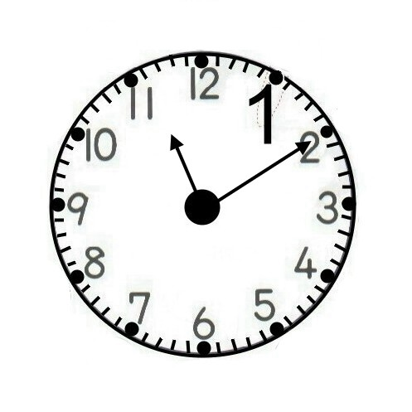 | 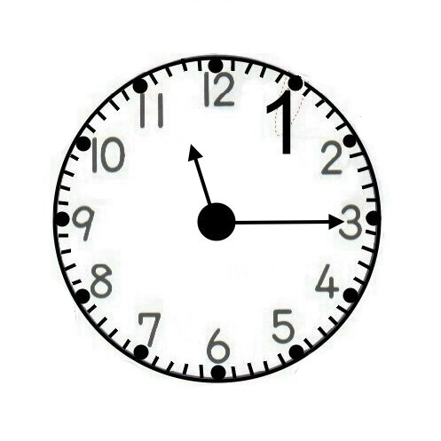
( )點 ( ) 分 | ( )點 ( ) 分 | ( )點 ( ) 分 | ( )點 ( ) 分
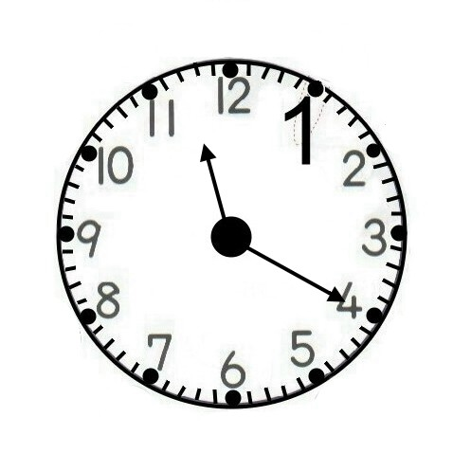 | 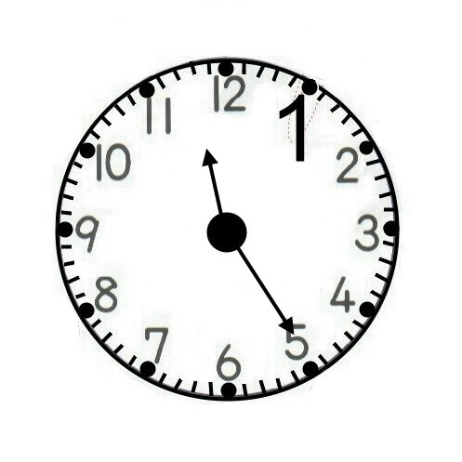 | 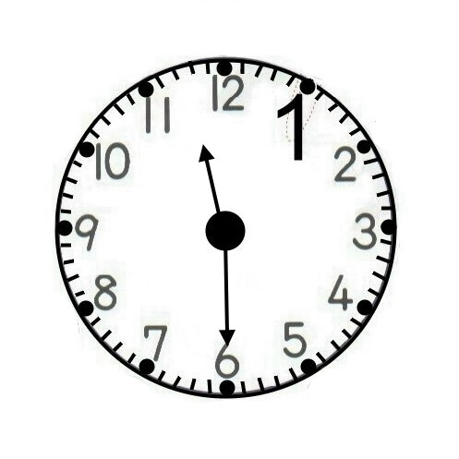 | 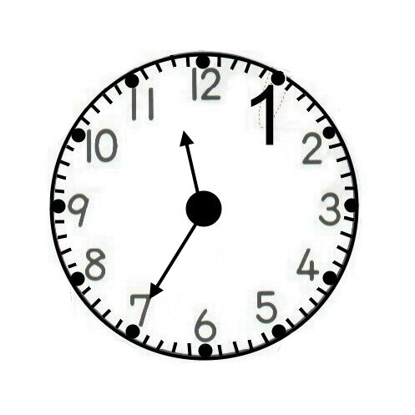
( )點 ( ) 分 | ( )點 ( ) 分 | ( )點 ( ) 分 | ( )點 ( ) 分

寫出正確的時間 年 班 姓名
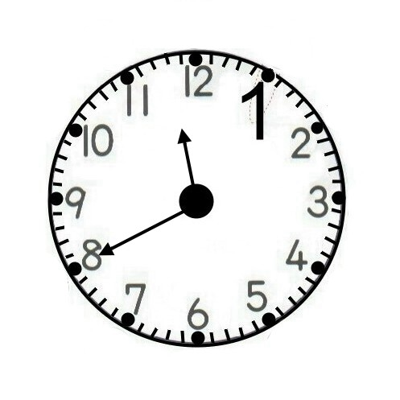 | 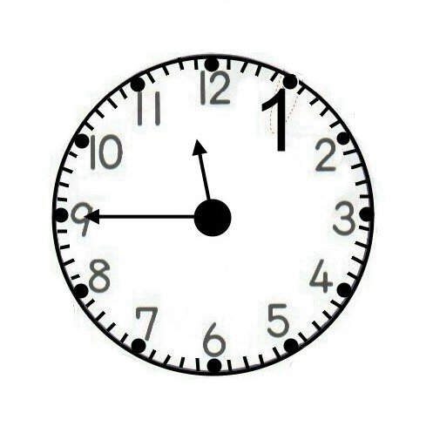 | 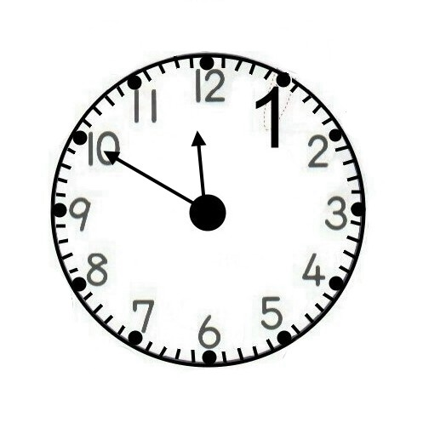 | 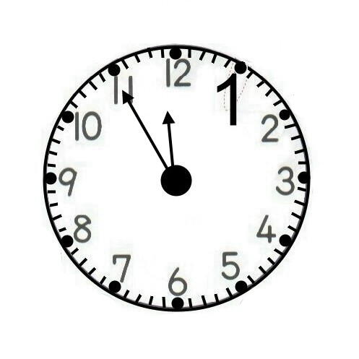
( )點 ( ) 分 | ( )點 ( ) 分 | ( )點 ( ) 分 | ( )點 ( ) 分
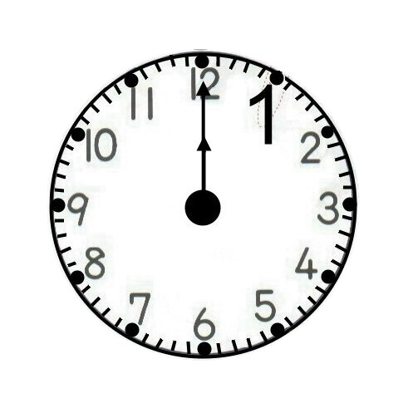 | 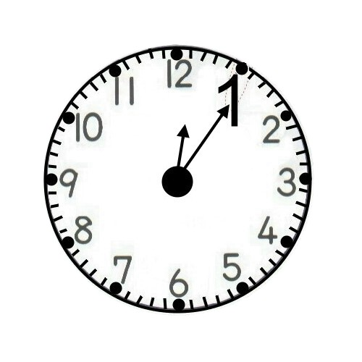 | 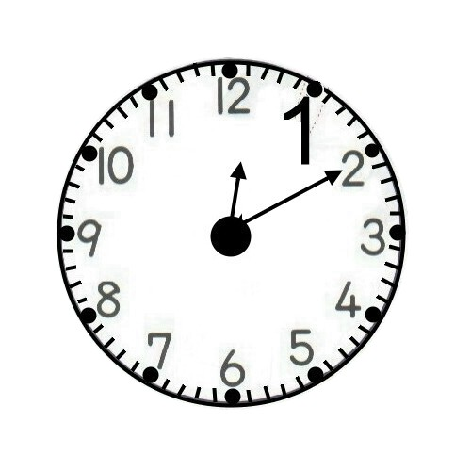 | 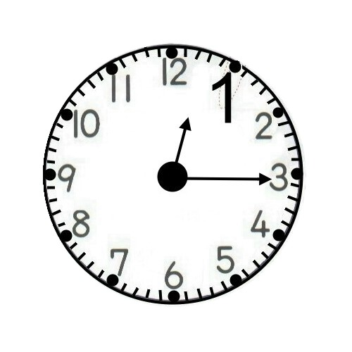
( )點 ( ) 分 | ( )點 ( ) 分 | ( )點 ( ) 分 | ( )點 ( ) 分
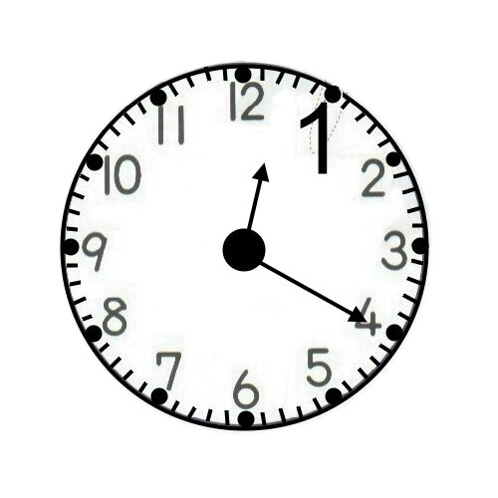 | 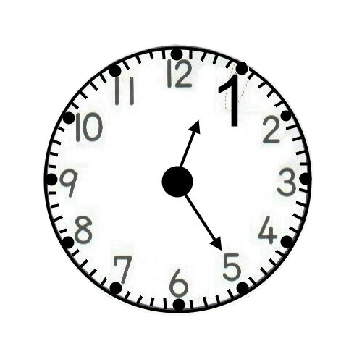 | 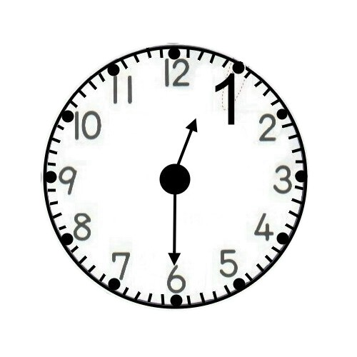 | 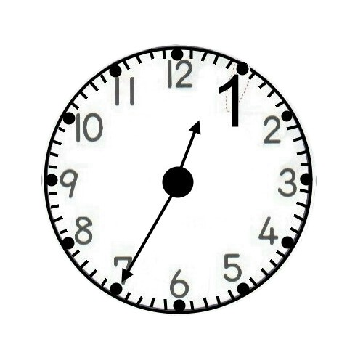
( )點 ( ) 分 | ( )點 ( ) 分 | ( )點 ( ) 分 | ( )點 ( ) 分
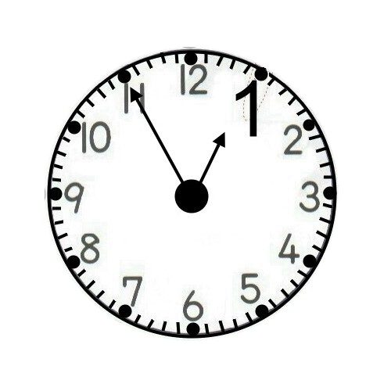 | 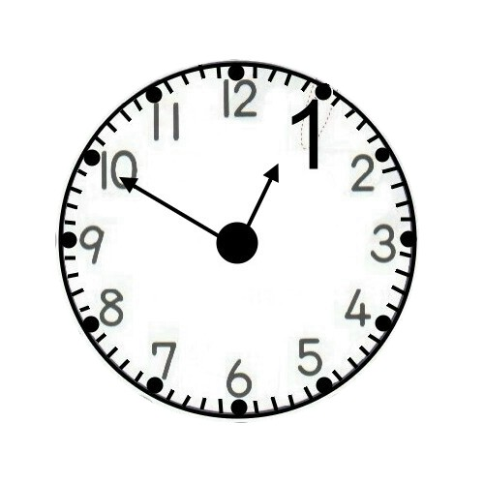 | 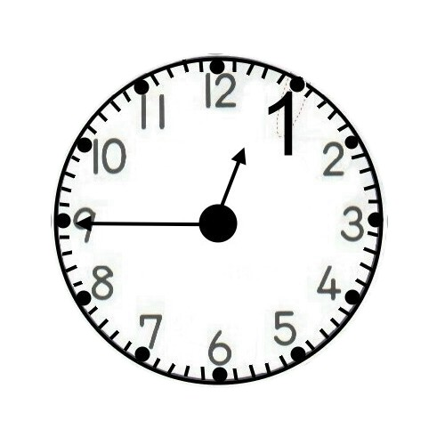 | 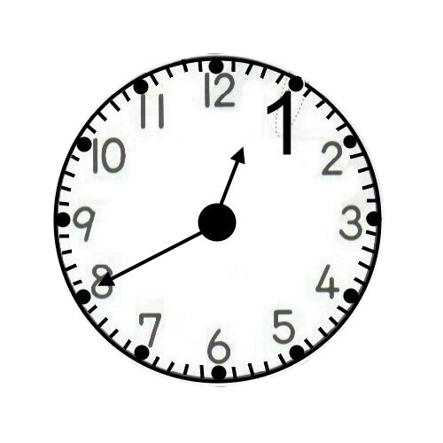
( )點 ( ) 分 | ( )點 ( ) 分 | ( )點 ( ) 分 | ( )點 ( ) 分

